REICHSHTAÏN
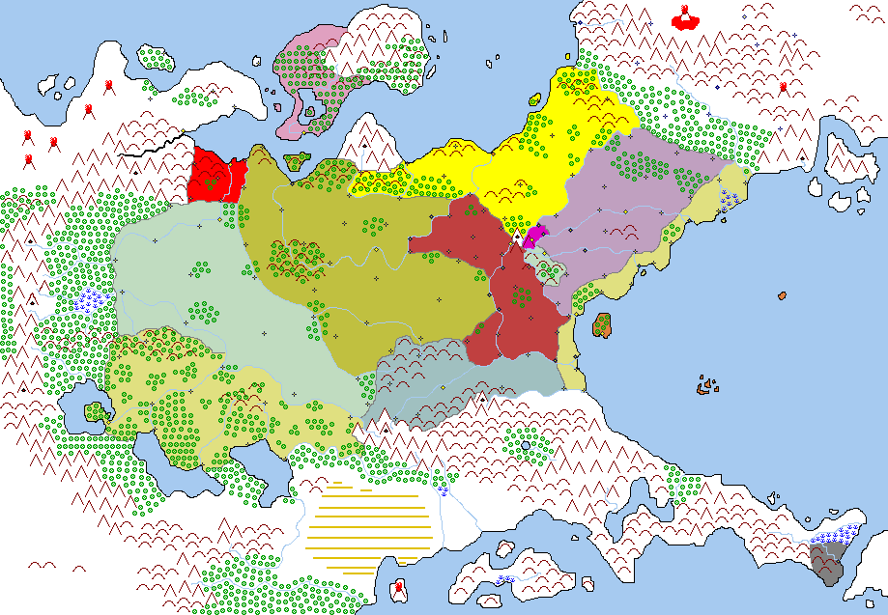
1 000 km (4cm)

